Jak wspierać motywację wewnętrzną dziecka?
O kimś, kto silnie wierzy w powodzenie własnych działań, mówi się m.in., że jest mocno zmotywowany. Skąd zatem pochodzą jego siła i energia, które dają mu odwagę do podejmowania wyzwań i stawiania czoła niepowodzeniem przy jednoczesnym przekonaniu, że ma to sens?
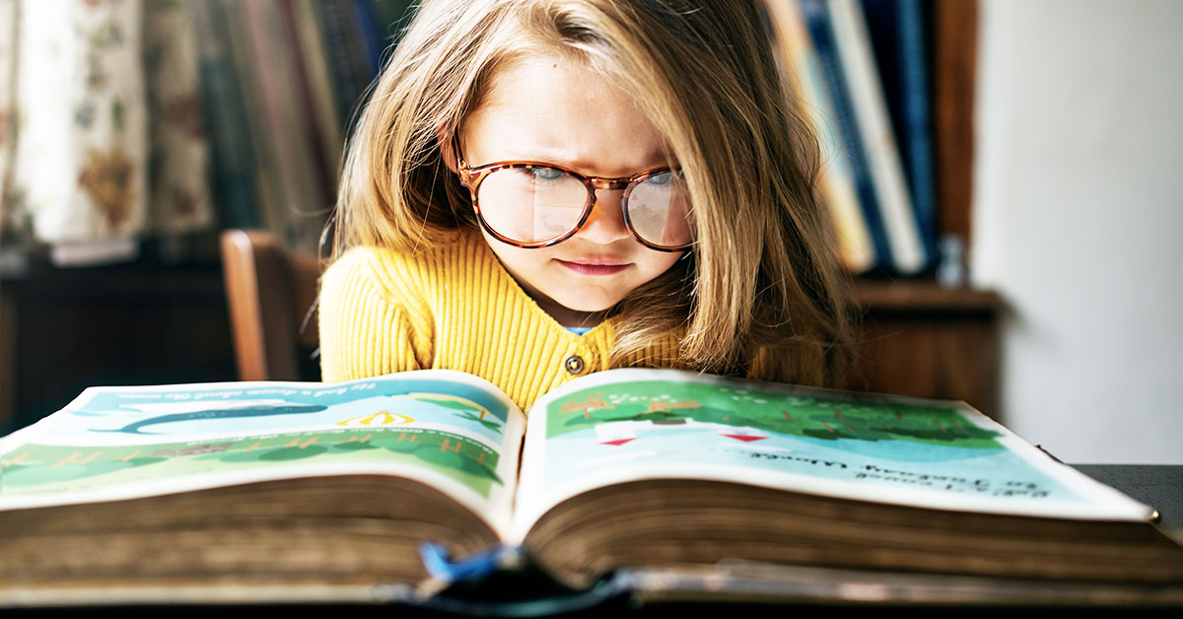

W psychologii rozróżnia się dwa rodzaje motywacji: wewnętrzną i zewnętrzną
Motywacja zewnętrzna sięga do tego, co ukryte w świecie, co jest poza jednostką. Opiera się w dużej mierze na systemie kar i nagród. Takie warunkowe podejście pozwala być może na uzyskanie potencjalnie szybkich efektów, lecz niestety są one krótkotrwałe. Dzieci się z nimi nie identyfikują; jeśli są motywowane zewnętrznie – wytwarzają w sobie m.in. skłonność do rywalizacji bądź działania nastawionego typowo na cel (dążenie do uzyskania nagrody bądź uniknięcia kary).
Z kolei motywacja wewnętrzna swoje źródło upatruje w samym człowieku. Kiedy dorośli odnoszą się do tego, na czym zależy dziecku, co jest dla niego ważne itp., sprawiają, że podczas wykonywania określonej czynności rozwija się w nim poczucie satysfakcji, radość i zadowolenie. Motywacja wewnętrzna nie wymaga dyscyplinowania i napominania. Sprawia, że dziecko podejmuje aktywność, ponieważ dostrzega sens swego działania.
Prof. B. Schwartz podkreśla, że to, w jaki sposób funkcjonuje człowiek, w dużej mierze zależy od warunków, jakie mu stworzymy. Dlatego tak ważną rolę we wzmacnianiu dziecięcej motywacji odgrywają dorośli i środowisko funkcjonowania. To, czy rodzice sięgają po narzędzia motywacji zewnętrznej, czy starają się motywować swoje dziecko wewnętrznie, przekłada się na jego postawy, nastawienie, a także determinuje jego zachowania.

Jak wspierać motywację wewnętrzną dziecka?

1. Doceniaj swoje dziecko
Dawniej, w niektórych systemach rodzinnych nie było miejsca na komplementowanie dzieci. Kierowano się przekonaniem, że pochwały mogą je zepsuć, rozpuścić. Zdarza się nawet, że rodzice częściej odnosili się do tego, co się nie udało, a dziecięce sukcesy pomijali bądź trywializowali. Na szczęście współczesna psychologia zwraca uwagę na to, jak ważne jest docenianie dzieci przez osoby dla nich ważne. Coraz więcej mówi się o tzw. „pakowaniu walizki” – co rodzic “włoży”, dziecko może później “wyjąć”. Dziecko, słysząc wzmacniające komunikaty, otrzymuje pewność siebie i adekwatną samoocenę, doświadczając bezwarunkowej miłości, dostaje poczucie własnej wartości. A to bagaż na całe życie. Warto doceniać i komplementować dzieci w sposób, który wzmacnia ich motywację wewnętrzną.

Dlatego zamiast pochwał, które nic nie wnoszą i opierają się na generalizacji określonego zachowania (np. “Świetnie!”, “Ale się postarałeś”, “Zuch chłopak/dziewczyna!”), można:
- okazać dziecku wdzięczność, np.: “Kiedy patrzę na twój rysunek (i widzę: słońce i plażę), to czuję radość, ponieważ przypominają mi się nasze wakacje, a spędzanie wspólnego czasu jest dla mnie bardzo ważne”,
- odnieść się do procesu zamiast oceniać dziecko, więc ZAMIAST: “Jesteś doskonałym konstruktorem” MOŻNA: “Podoba mi się, w jaki sposób planujesz budowanie: najpierw ułożyłeś wszystkie klocki, potem wybrałeś te najdłuższe do budowy mostu” – komunikaty odnoszące się do procesu (w tym: postawy, wybranej strategii, wytrwałości, uzyskanej poprawy itp.) wzmacniają motywację wewnętrzną,
- opowiedzieć o swoich odczuciach, np.: “Cieszę się, kiedy po wejściu do domu widzę poustawiane buty”,
- prawdziwie podziękować, np.: “Dziękuję, że zaniosłeś swoje pranie do pokoju. Dzięki tobie zyskałam więcej czasu na odpoczynek”,
- odzwierciedlić emocje (i zachowanie) dziecka, wczuć się w jego sytuację, np.: “Widzę, że bardzo się cieszysz na odwiedziny Jasia. Lubisz się z nim bawić, ponieważ budujecie z twoich ulubionych klocków i robicie wyścigi samochodowe”.
Dzieci przeglądają się w oczach dorosłych i to, co słyszą, na stałe zapada im w pamięć. Wzmacniające komunikaty (np. podziękowanie, odzwierciedlanie, wdzięczność) budują wiarę w siebie i zachęcają do kolejnych prób. Sprawiają, że podejmowany wysiłek wynika z wewnętrznej potrzeby (tak działa właśnie motywacja wewnętrzna!), a nie wyłącznie z chęci usłyszenia: super, dobra robota!

2. Buduj adekwatną samoocenę dziecka
Jeśli pozwolimy dziecku na poznawanie nowych rzeczy, jego samoocena będzie wzrastać z każdym nowo zdobytym doświadczeniem. Adekwatnej samooceny nie da się nigdzie kupić ani zgromadzić na zapas. Jest efektem podejmowanej aktywności i powstaje w wyniku działania. Świadomość tego, w czym jestem dobry, co potrafię, jak sobie radzę w nowych sytuacjach czy nad czym muszę jeszcze popracować, buduje poczucie sprawczości (przekonania, że mam wpływ na to, co się dzieje i że mogę poradzić sobie w każdej sytuacji). Adekwatnej samooceny dorosły nie zbuduje u dziecka poprzez stosowanie wyłącznie pozytywnych komunikatów, chodzi o to, aby rodzice stwarzali okoliczności do tego, by dzieci mogły działać, uczyć się i doświadczać różnych sytuacji. Samoocena, jak twierdzi J. Steinke-Kalembka, stanowi siłę napędową motywacji wewnętrznej.

3. “Napełniaj kubeczek”
Aby dziecko mogło swobodnie rozwijać swój potencjał i wzmacniać motywację wewnętrzną, potrzebuje zaspokojenia podstawowych potrzeb, tj. rodzicielskiej uwagi, bezwarunkowej akceptacji i miłości. Rodzic poprzez np. wspólne spędzanie czasu z dzieckiem, dawanie mu bezwarunkowej uwagi, naturalny kontakt fizyczny (np. przytulanie), a także mówienie mu o swoich odczuciach buduje relację opartą na przywiązaniu, tym samym przyczynia się do zaspokojenia kluczowych potrzeb dziecka. Sprawia, że ma ono „napełniony kubeczek” (J. Steinke-Kalembka nazywa go „magicznym”, ponieważ kiedy jest wypełniony, pozwala się dziecku rozwijać, zaś kiedy jest pusty, ogranicza wzrost dziecięcego potencjału). A motywacja wewnętrzna dziecka może rozwijać się wyłącznie wtedy, gdy ma ono zaspokojone podstawowe potrzeby. Dzieci z „napełnionymi kubeczkami” to takie, których potrzeba uwagi ze strony dorosłych została zaspokojona, i „dyscyplinowanie” ich za pomocą kar i nagród jest zbędne. Kiedy kubeczki są puste, dzieci w naturalny sposób dążą do ich wypełnienia.

4. Inspiruj dziecko do poszukiwania rozwiązań zamiast dawać mu rady

Kiedy zdarzają się chwile zwątpienia: “Nie damy rady!”, “To głupie!”, “To za trudne dla mnie…”, zamiast natychmiastowego dawania rad bądź zaprzeczania i bagatelizowania dziecięcych odczuć warto:
- po pierwsze zaakceptować pojawiające się emocje, ponieważ dziecko pokazuje przez nie swoje potrzeby (np. pomocy, odpoczynku) i potrzebuje wsparcia dorosłych w znalezieniu strategii na ich zaspokojenie;
- po drugie skupić się na budowaniu motywacji wewnętrznej dziecka za pomocą otwartych pytań np.: “Co udało ci się już zrobić?”, “Co jeszcze ci zostało?”, “Do czego może ci się to przydać?”, “Kogo możesz poprosić o pomoc?”, “Jak inaczej można podejść do tego zagadnienia?”, “Czego potrzebujesz, żeby ci się dobrze/lepiej pracowało?” itp. Takie pytania “przerzucają” myślenie na inne tory, inspirują do nowych rozwiązań, pozwalają dostrzec szerszą perspektywę. Ponadto pytając dziecko, nie podajemy mu gotowych rozwiązań, lecz zachęcamy do samodzielności w poszukiwaniach. A odnalezienie własnego sposobu przekłada się na naturalną chęcią do działania. Jeśli pomysł na rozwiązanie pochodzi od dziecka, jest ono bardziej zaangażowane (zmotywowane) niż wtedy, kiedy rodzice podsuną mu gotowe wyjście.

5. Pokaż, że popełniane błędy to informacje zwrotne
Sukces i porażka mocno wybrzmiewają w dzisiejszych czasach. Warto zatem zadać sobie pytania: “Czym dla mnie jako rodzica jest sukces?”, “Po czym poznaję, że moje dziecko odniosło sukces?”, “Jak podchodzę do porażki?”, “Co wtedy myślę, czuję?”.
Odpowiedź na te pytania wydaje się być kluczowa, szczególnie jeśli chodzi o budowanie i wzmacnianie motywacji wewnętrznej u dzieci. Sukcesy i niepowodzenia przeplatają się przez całe życie. To właśnie dorośli przekazują dzieciom podejście do nich. Kiedy sami dajemy sobie prawo do błędu i potrafimy się do niego przyznać, gdy jesteśmy otwarci na nowe doświadczenia i stwarzamy w domu bezpieczną atmosferę, w której jest miejsce na niepowodzenie, dzieci stają się odważne i nie boją się podejmować wyzwań. Nastawienie, że błędy to okazja do nauki czegoś nowego, a nie kolejny ciężar do udźwignięcia, rozwija skrzydła, ponieważ likwiduje lęk blokujący przed działaniem. Dzieci, które nie boją się popełniać błędów, chętniej angażują się w nowe aktywności, ponieważ wiedzą, że każde doświadczenie może je czegoś nauczyć. Nie kierują się chęcią rywalizacji (nastawienie wyłącznie na wyniki, znamienne dla motywacji zewnętrznej), czerpią radość z samego działania (motywacja wewnętrzna).
Rozwijanie motywacji wewnętrznej u dzieci to proces, który wymaga zaangażowania dorosłych. Rodzice, którzy wyzbędą się pokusy „poprawiania” dziecka, a przy tym będą dążyć do zrozumienia jego motywów postępowania, uważnie go słuchać oraz budować jego adekwatną samoocenę, będą w stanie skutecznie wzmacniać w nim motywację płynącą z jego wnętrza.
Tekst powstał na podstawie:
- Steinke-Kalembka, „Dodaj mi skrzydeł. Jak rozwijać u dzieci motywację wewnętrzną?”,
- Faber, E. Mazlish, „Jak mówić, żeby dzieci nas słuchały, jak słuchać, żeby dzieci do nas mówiły”.

Autor/ka: Monika Koziatek
Pedagog, coach, socjoterapeuta i terapeuta I-ego stopnia Terapii
Skoncentrowanej na Rozwiązaniach (TSR). Miłośniczka Porozumienia bez
Przemocy i rodzicielstwa opartego na przywiązaniu. Realizatorka szkoleń w
zakresie kompetencji wychowawczych. Mama Antka i Jeremiego.

Artykuł pochodzi ze strony:
https://dziecisawazne.pl/wspierac-motywacje-wewnetrzna-dziecka/

